Министерство образования Республики Беларусь

УО «Белорусский государственный экономический университет»

Кафедра банковского дела

ОТЧЕТ

о прохождении преддипломной практики

в ОАО «Белгазпромбанк»

в период с «20» ноября 2019 г. по «20» декабря 2019 г.

Студента ФФБД

4 курса, группы 16 РФК-3 ____________ В.В. Русак

(подпись)

Руководители:

Ассистент кафедры

банковского дела ____________ Т.К. Савчук

(подпись)

Начальник

Контакт-Центра ____________ И.И. Иванова

(подпись)

Минск 2019

УТВЕРЖДАЮ

Руководитель ОАО «Белгазпромбанк»

(наименование банка/предприятия)

«20»ноября 2019 г.

Глинников Н.Н.

*(фамилия, и.о.*)

**КАЛЕНДАРНО-ТЕМАТИЧЕСКИЙ ПЛАН**

прохождения преддипломной практики

студентом 4 курса ФФБД БГЭУ Русак В.В.

с «20» ноября 2019г. по «20» декабря 2019 г.

|  |  |  |
| --- | --- | --- |
| Наименование тем и разделов | Сроки* | Непосредственный руководитель  (фамилия, и.о., должность) |
| Изучение общих характеристик банка и истории развития банка. Ознакомление с банковскими операциями и составом органов управления ОАО «Белгазпромбанка». | 20.11.2019 г. | Глинников Н.Н.  Начальник Контакт-центра |
| Ознакомление с уровнем концентрации капитала в банковской системе. Изучение конкурентной среды и банковского рейтинга. | 21.11.2019 г. | Глинников Н.Н.  Начальник Контакт-центра |
| Ознакомление с понятием клиентской базы банка.  Изучение показателей эффективности взаимодействия клиента с банком. | 22.11.2019 г. | Глинников Н.Н.  Начальник Контакт-центра |
| Изучение технического и программного обеспечения информационных технологий банка. Ознакомление с информационными технологиями банка. | 23.11.2019 г. | Глинников Н.Н.  Начальник Контакт-центра |
| Ознакомление с целями и задачами функционирования системы управления рисками. Изучение методов управления основными банковскими рисками. | 25.11.2019 г. | Глинников Н.Н.  Начальник Контакт-центра |
| Изучение целей и задач системы внутреннего контроля.  Ознакомления с видами внутреннего контроля. | 26.11.2019 г. | Глинников Н.Н.  Начальник Контакт-центра |
| Изучение качественных и количественных методов оценки устойчивости и надежности банка. Изучение ликвидности банка. Анализ состава и структуры нормативного капитала, активов банка. | 27.11.2019 г. | Глинников Н.Н.  Начальник Контакт-центра |
| Изучение бизнес-линии и бизнес процессов в банковской деятельности . | 28.11.2019 г.  03.12.2019 г. | Глинников Н.Н.  Начальник Контакт-центра |
| Ознакомление с бухгалтерским учетом отдельных операций ОАО «Белгазпромбанк» и их представление в финансовой отчетности . | 04.12.2019 г.  05.12.2019 г. | Глинников Н.Н.  Начальник Контакт-центра |
| Анализ деятельности ОАО «Белгазпромбанк» | 06.12.2019 г.  12.12.2019 г. | Глинников Н.Н.  Начальник Контакт-центра |
| Изучение управления рисками при осуществлении кредитных операций ОАО «Белгазпромбанк» | 13.12.2019 г.  16.12.2019 г. | Глинников Н.Н.  Начальник Контакт-центра |
| Оформление отчета | 17.12.2019 г.  20.12.2019 г. | Глинников Н.Н.  Начальник Контакт-центра |

Руководитель

практики от банка Глинников Н.Н.

Начальник

Контакт-центра

СОДЕРЖАНИЕ

ВВЕДЕНИЕ 6

1 Общая характеристика ОАО «Белгазпромбанк» и банковских операций 7

2 Экономическая среда функционирования ОАО «Белгазпромбанк» 13

3 Клиентская база ОАО «Белгазпромбанк» 18

4 Информационные технологии ОАО «Белгазпромбанк» 20

5 Управление рисками в ОАО «Белгазпромбанк» 23

6 Система внутреннего контроля в ОАО «Белгазпромбанк» 26

7 Устойчивость и надежность ОАО «Белгазпромбанк» 29

ЗАКЛЮЧЕНИЕ 34

СПИСОК ИСПОЛЬЗОВАННЫХ ИСТОЧНИКОВ 35

ПРИЛОЖЕНИЕ А 36

ПРИЛОЖЕНИЕ Б 38

ПРИЛОЖЕНИЕ В 41

ПРИЛОЖЕНИЕ Г 42

ПРИЛОЖЕНИЕ Д 45

# ВВЕДЕНИЕ

Преддипломная практика является важной частью учебного процесса. Целью преддипломной практики является углубление и закрепление теоретических знаний, полученных в процессе обучения в университете, проверка возможности работы по избранной специальности, а также сбор и аналитическая обработка материала для написания дипломной работы по утвержденной теме.

Достижению цели будет способствовать решение следующих задач:

* закрепить и систематизировать знания, полученные по учебным дисциплинам профилизации;
* получить практические навыки по различным направлениям организации банковского дела, бухгалтерского учета, анализа и аудита в банках;
* применить полученные теоретические и практические знания путем оценки и критического анализа организации деятельности банка по отдельным бизнес-процессам;
* собрать, обобщить и проанализировать фактические данные ОАО «Белгазпромбанк»;
* выявить недостатки и проблемы, предложить пути совершенствования по исследуемым направлениям организации банковского дела, бухгалтерского учета, анализа и аудита в банках.

Банк создан как Коммерческий банк «Экоразвитие» по решению собрания пайщиков 24 мая 1990 года (протокол № 1) и зарегистрирован Государственным банком СССР 27 сентября 1990 года (регистрационный № 421), перерегистрирован как Минский коммерческий банк «Экоразвитие» Национальным банком Республики Беларусь 19 августа 1991 года (регистрационный № 16). На основании решения собрания участников от 19 ноября 1992 года преобразован в акционерное общество «Банк экономического развития» (Банк «Экоразвитие»), а решением собрания акционеров от 20 октября 1993 года (протокол № 5) переименован в Банк «Олимп». Решением собрания акционеров банка «Олимп» от 29 сентября 1997 года (протокол № 3) преобразован в Совместное белорусско-российское открытое акционерное общество «Белгазпромбанк» и зарегистрирован Национальным банком Республики Беларусь 28 ноября 1997 года.

Для написания отчета использовались локально-нормативные акты ОАО «Белгазпромбанк», Банковский кодекс Республики Беларусь, финансовая отчетность ОАО «Белгазпромбанк» и др.

# 1 Общая характеристика ОАО «Белгазпромбанк» и банковских операций

Банк создан как Коммерческий банк «Экоразвитие» по решению собрания пайщиков 24 мая 1990 года (протокол № 1) и зарегистрирован Государственным банком СССР 27 сентября 1990 года (регистрационный № 421), перерегистрирован как Минский коммерческий банк «Экоразвитие» Национальным банком Республики Беларусь 19 августа 1991 года (регистрационный № 16). На основании решения собрания участников от 19 ноября 1992 года преобразован в акционерное общество «Банк экономического развития» (Банк «Экоразвитие»), а решением собрания акционеров от 20 октября 1993 года (протокол № 5) переименован в Банк «Олимп». Решением собрания акционеров банка «Олимп» от 29 сентября 1997 года (протокол № 3) преобразован в Совместное белорусско-российское открытое акционерное общество «Белгазпромбанк» и зарегистрирован Национальным банком Республики Беларусь 28 ноября 1997 года [8].

Основной целью Банка является оказание всех видов банковских услуг юридическим и физическим лицам, направленное на получение прибыли.

Основными задачами деятельности Банка являются:

* способствование эффективному развитию экономики республики;
* поддержка и развитие предпринимательства и малого бизнеса
* содействие реализации экономической стратегии республики, становлению рыночных отношений, повышению устойчивости национальной денежной единицы;
* сохранение и преумножение капитала акционеров;
* внедрение и развитие банковских услуг и новых форм обслуживания.

ОАО «Белгазпромбанк» осуществляет свою деятельность на основании следующих лицензий:

* Лицензия на осуществление банковской деятельности № 8 от 28.05.2013 г., выданная Национальным банком Республики Беларусь (приложение А).
* Лицензия на право осуществления профессиональной и биржевой деятельности по ценным бумагам № 02200/5200–1246–1122, выданная Министерством финансов Республики Беларусь 19.06.2012 (приложение Б).

Структуру акционеров ОАО «Белгазпромбанк» представим графически (рис. 1.1).

Уставный фонд ОАО «Белгазпромбанк» объявлен в размере 189 357 110 (сто восемьдесят девять миллионов триста пятьдесят семь тысяч сто десять) белорусских рублей, в том числе стоимость неденежной части уставного фонда — 161 813,07 (сто шестьдесят одна тысяча восемьсот тринадцать) белорусских рублей 07 копеек, что составляет 0,085 % размера уставного фонда.

Уставный фонд разделен на 18 935 711 000 (восемнадцать миллиардов девятьсот тридцать пять миллионов семьсот одиннадцать тысяч) акций, номинальной стоимостью 1 (одна) белорусская копейка каждая, в том числе:

- 18 931 778 800 простых (обыкновенных) акций (далее по тексту Устава – «простые акции»);

- 3 932 200 привилегированных акций.

**Рисунок 1.1 – Структура акционеров ОАО «Белгазпромбанк»**

Примечание – Источник: собственная разработка на основе [8]

В ОАО «Белгазпромбанк» образуются следующие разновидности фондов:

* резервный фонд;
* фонд развития банка;
* фонд дивидендов;
* фонд выдачи займов;
* резервный фонд заработной платы;
* иные фонды в соответствие с требованиями законодательства Республики Беларусь.

Фонды ОАО «Белгазпромбанк» формируются за счет прибыли, остающейся в распоряжении банка после уплаты налогов и других обязательных платежей, в соответствии с нормативами, установленными общим собранием акционеров банка.

Резервный фонд используется на покрытие убытков банка.

Фонд развития банка используется в качестве источника финансирования капитальных вложений на цели, связанные со строительством, реконструкцией,

модернизацией, на приобретение основных средств, осуществление инвестиций в уставные фонды юридических лиц и другие аналогичные цели.

Фонд дивидендов используется для выплаты дивидендов акционерам банка по принадлежащим им акциям.

Фонд выдачи займов используется в качестве источника для выдачи займов сотрудникам банка.

Резервный фонд заработной платы используется для выплаты причитающейся работникам заработной платы, а также предусмотренных законодательством, коллективным и трудовым договорами гарантийных и компенсационных выплат в случае экономической несостоятельности (банкротства) или ликвидации банка и в других предусмотренных законодательством случаях.

Создание и использование фондов осуществляются в порядке, установленном законодательством Республики Беларусь. В течение года, при наличии превышения доходов над расходами, по решению правления банка могут производиться авансовые отчисления в фонды банка, размер которых учитывается при окончательном формировании фондов по итогам года.

ОАО «Белгазпромбанк» создан в целях осуществления банковской деятельности. Данную деятельность банк осуществляет в соответствии с Уставом (приложение В).

Высшим органом управления в ОАО «Белгазпромбанк» является общее собрание акционеров.

Органом, осуществляющим руководство деятельностью банка в период между общими собраниями акционеров, является совет директоров банка.

Исполнительным органом банка является правление банка (приложение Г).

Банк вправе создавать филиалы и наделять их правами в пределах своей компетенции. Банк наделяет филиалы имуществом. Филиал является территориально обособленным подразделением банка, не имеющим самостоятельного баланса, и не является юридическим лицом. Филиалы Банка на территории Республики Беларусь и за ее пределами открываются в порядке, предусмотренном законодательством Республики Беларусь.

Руководители филиалов действуют на основании Типового положения о филиале и доверенностей, выдаваемых председателем правления банка. Руководители филиалов вправе выдавать работникам соответствующего филиала доверенности в пределах предоставленных им полномочий. Типовое положение о филиале утверждается правлением ОАО «Белгазпромбанк».

ОАО «Белгазпромбанк» вправе осуществлять банковские операции и (или) иную деятельность вне места нахождения Банка, его филиала путем создания структурных подразделений, в том числе передвижных, расположенных вне места нахождения банка, его филиала и не имеющих самостоятельного баланса (отделений, центров банковских услуг, расчетно-кассовых центров, обменных пунктов и других структурных подразделений), либо путем создания удаленных рабочих мест. Сведения об операциях филиалов включаются в единый баланс банка; их бухгалтерская (финансовая) отчетность утверждается в составе общей отчетности по банку.

Основной целью ОАО «Белгазпромбанк» является оказание всех видов банковских услуг юридическим и физическим лицам, направленное на получение прибыли.

Основными задачами деятельности ОАО «Белгазпромбанк» являются:

* способствование эффективному развитию экономики республики;
* поддержка и развитие предпринимательства и малого бизнеса;
* содействие реализации экономической стратегии республики, становлению рыночных отношений, повышению устойчивости национальной денежной единицы;
* сохранение и преумножение капитала акционеров;
* внедрение и развитие банковских услуг и новых форм обслуживания.

Банк в соответствии с законодательством Республики Беларусь осуществляет следующие банковские операции:

* привлечение денежных средств физических и юридических лиц на счета и во вклады (депозиты);
* открытие и ведение банковских счетов физических и юридических лиц;
* открытие и ведение счетов в драгоценных металлах;
* осуществление расчетного и (или) кассового обслуживания физических и юридических лиц, в том числе банков-корреспондентов;
* валютно-обменные операции;
* купля-продажа драгоценных металлов и (или) драгоценных камней в случаях, предусмотренных Национальным банком;
* привлечение и размещение драгоценных металлов и (или) драгоценных камней во вклады (депозиты) физических и юридических лиц;
* выдача банковских гарантий;
* доверительное управление фондом банковского управления на основании договора доверительного управления фондом банковского управления;
* доверительное управление денежными средствами по договору доверительного управления денежными средствами;
* инкассация наличных денежных средств, платежных инструкций, драгоценных металлов и драгоценных камней и иных ценностей;
* выпуск в обращение (эмиссия) банковских платежных карточек;
* выпуск в обращение (эмиссия) электронных денег;
* выдача ценных бумаг, подтверждающих привлечение денежных средств во вклады (депозиты) и размещение их на счета;
* финансирование под уступку денежного требования (факторинг);
* предоставление физическим и юридическим лицам специальных помещений или находящихся в них сейфов для банковского хранения документов и ценностей (денежных средств, ценных бумаг, драгоценных металлов и драгоценных камней и др.);
* перевозка наличных денежных средств, платежных инструкций, драгоценных металлов и драгоценных камней и иных ценностей между банками и небанковскими кредитно-финансовыми организациями, их обособленными и структурными подразделениями, а также доставка таких ценностей клиентам банков и небанковских кредитно-финансовых организаций [8].

ОАО «Белгазпромбанк» помимо вышеуказанных банковских операций в соответствии с законодательством Республики Беларусь вправе осуществлять:

* поручительство за третьих лиц, предусматривающее исполнение обязательств в денежной форме;
* доверительное управление драгоценными металлами и (или) драгоценными камнями;
* операции (сделки) с драгоценными металлами и (или) драгоценными камнями;
* лизинговую деятельность;
* консультационные и информационные услуги;
* выпуск (эмиссию), продажу, покупку ценных бумаг и иные операции с ценными бумагами;
* зачет взаимных денежных и иных финансовых требований и обязательств и определение чистых позиций (клиринговая деятельность);
* операции в Республике Беларусь и за ее пределами с памятными банкнотами, памятными и слитковыми (инвестиционными) монетами, являющимися законным платежным средством Республики Беларусь, по цене не ниже номинальной;
* иную предусмотренную законодательством Республики Беларусь деятельность, осуществляемую для собственных нужд и (или) необходимую для обеспечения осуществления банковских операций, за исключением осуществления страховой деятельности в качестве страховщика.

В пределах, необходимых для обеспечения осуществления банковских операций, с согласия Национального банка Республики Беларусь (если такое согласие требуется) и на основании специального разрешения (лицензии) республиканского органа государственного управления Республики Беларусь, наделенного полномочиями по лицензированию соответствующих видов деятельности (если для осуществления данных видов деятельности требуется специальное разрешение (лицензия)), ОАО «Белгазпромбанк» осуществляет:

1. в соответствии с законодательством о ценных бумагах — профессиональную и биржевую деятельность по ценным бумагам, включающую в себя следующие составляющие работы и услуги:

* брокерскую деятельность;
* дилерскую деятельность;
* депозитарную деятельность;
* деятельность по доверительному управлению ценными бумагами.

1. в соответствии с законодательством Республики Беларусь о драгоценных металлах и драгоценных камнях — деятельность, связанную с драгоценными металлами и драгоценными камнями, включающую в себя следующие составляющие работы и услуги, не относимые к банковским операциям:

* хранение драгоценных металлов и драгоценных камней;
* прием в залог изделий из драгоценных металлов и драгоценных камней;

1. в соответствии с законодательством Республики Беларусь о защите информации — деятельность по технической и (или) криптографической защите информации, в том числе криптографическими методами, включая применение электронной цифровой подписи, включающую в себя следующие составляющие работы и услуги:

* монтаж, наладка, сервисное обслуживание технических средств обработки информации в защищенном исполнении;
* удостоверение формы внешнего представления электронного документа на бумажном носителе;
* оказание услуг по распространению открытых ключей проверки подписи.

Деятельность банка прекращается на основании решения общего собрания акционеров и в случаях, предусмотренных законодательством Республики Беларусь, решения иного органа, путем реорганизации либо ликвидации.

# 2 Экономическая среда функционирования ОАО «Белгазпромбанк»

Для проведения анализа экономической среды функционирования ОАО «Белгазпромбанк» необходимо рассмотреть рейтинг банка за 2019 год.

В таблице 2.1 представим рейтинг банков Республики Беларусь по состоянию на ноябрь 2019 г. по финансовому показателю банков как капитал.

**Таблица 2.1 – Рейтинг банков Республики Беларусь по финансовому показателю как чистая прибыль банков по состоянию на декабрь 2019 г.**

|  |  |  |  |
| --- | --- | --- | --- |
| Банк | Размер чистой прибыли, тыс. рублей | | Изменения, тыс. рублей |
| на 01.12.2019 | на 01.12.2018 |
| [Беларусбанк](https://infobank.by/informaciya-o-banke/asb-belarusbank-oao/) | 375 270 | 372 453 | 2 817 |
| [Приорбанк](https://infobank.by/informaciya-o-banke/priorbank-oao/) | 126 871 | 128 379 | -1 508 |
| [БПС-Сбербанк](https://infobank.by/informaciya-o-banke/bps-sberbank-oao/) | 104 970 | 86 978 | 17 992 |
| [Белгазпромбанк](https://infobank.by/informaciya-o-banke/belgazprombank-oao/) | 88 402 | 90 622 | -2 220 |
| [Альфа-Банк](https://infobank.by/informaciya-o-banke/aljfa-bank-zao/) | 71 040 | 35 425 | 35 615 |
| [Белинвестбанк](https://infobank.by/informaciya-o-banke/belinvestbank-oao/) | 65 875 | 44 321 | 21 554 |
| [МТБанк](https://infobank.by/informaciya-o-banke/mtbank-zao/) | 65 266 | 76 425 | -11 159 |
| [Банк БелВЭБ](https://infobank.by/informaciya-o-banke/bank-belveb-oao/) | 32 429 | 55 933 | -23 504 |
| [Банк ВТБ](https://infobank.by/informaciya-o-banke/bank-vtb-belarusj-zao/) | 29 564 | 41 569 | -12 005 |
| [Банк Дабрабыт](https://infobank.by/informaciya-o-banke/bank-dabrabyt-oao/) | 26 129 | 21 462 | 4 667 |
| [ТК Банк](https://infobank.by/informaciya-o-banke/tk-bank-zao/) | 10 972 | 2 841 | 8 131 |
| [БНБ-Банк](https://infobank.by/informaciya-o-banke/bnb-bank-oao/) | 9 279 | 7 095 | 2 184 |
| [БСБ Банк](https://infobank.by/informaciya-o-banke/bsb-bank-zao/) | 7 949 | 7 714 | 235 |
| [Технобанк](https://infobank.by/informaciya-o-banke/texnobank-oao/) | 5 931 | 3697 | 2234 |
| [Идея Банк](https://infobank.by/informaciya-o-banke/ideya-bank-zao/) | 4 455 | 8 802 | -4 347 |
| [Абсолютбанк](https://infobank.by/informaciya-o-banke/absolyutbank-zao/) | 2 590 | 1885 | 705 |
| [РРБ-Банк](https://infobank.by/informaciya-o-banke/rrb-bank-zao/) | 2 386 | 835 | 1551 |
| [СтатусБанк](https://infobank.by/informaciya-o-banke/statusbank-oao/) | 1 883 | 5 694 | -3 811 |
| [БТА Банк](https://infobank.by/informaciya-o-banke/bta-bank-zao/) | 1 417 | 1167 | 250 |
| [Франсабанк](https://infobank.by/informaciya-o-banke/fransabank-oao/) | 1 274 | 1827 | -553 |
| [Паритетбанк](https://infobank.by/informaciya-o-banke/paritetbank-oao/) | 1 054 | 3 737 | -2 683 |
| [Банк Решение](https://infobank.by/informaciya-o-banke/bank-reshenie-zao/) | 855 | 461 | 394 |
| [Цептер Банк](https://infobank.by/informaciya-o-banke/belgazprombank-oao/) | -851 | 364 | -1215 |
| Всего | 1 035 010 | 999 686 | 35 324 |

Примечание – Источник: [6]

 На основании представленной информации, можно сделать вывод о том, что ОАО «Белгазпромбанк» по размеру чистой прибыли за 11 месяцев 2019 года занимает четвертую позицию из 23 банков.

Представим графически прирост чистой прибыли за 11 месяцев 2019 года (рис. 2.1).

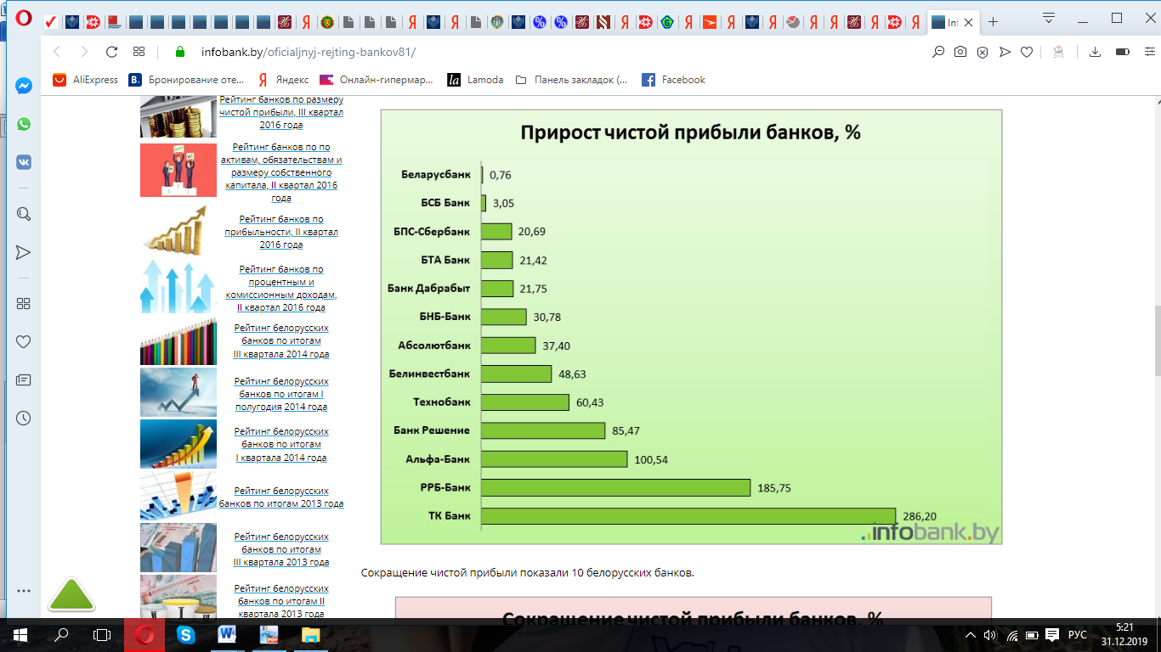

**Рисунок 2.1 – Прирост чистой прибыли банков, %**

Примечание – Источник: собственная разработка на основе таблицы 2.1

На основании представленной информации (рис. 2.1) можно сделать вывод о том, что только 13 банков Республики Беларусь показали положительный результат за 11 месяцев 2019 года. В ОАО «Белгазпромбанк» наблюдалось сокращение прибыли (рис. 2.2).

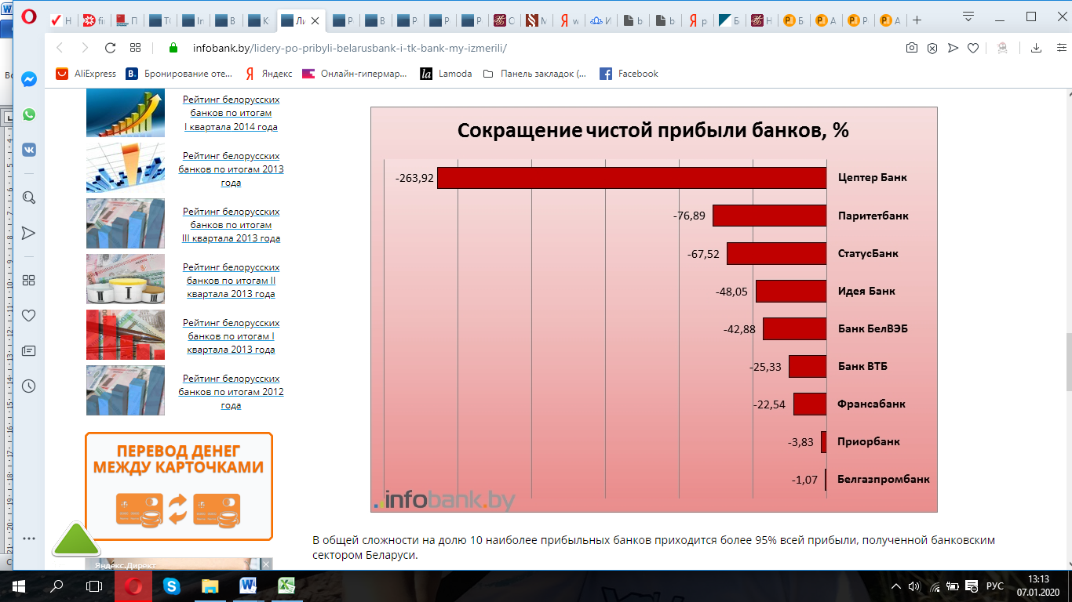

**Рисунок 2.2 – Сокращение чистой прибыли банков за 11 месяцев 2019 года, %**

Примечание – Источник: собственная разработка на основе таблицы 2.1

На основании вышепредставленного (рис. 2.2) можно сделать вывод о том, что наименьшее сокращение чистой прибыли за 11 месяцев 2019 года наблюдается у ОАО «Белгазпромбанк».

В общей сложности на долю 10 наиболее прибыльных банков приходится более 95% всей прибыли, полученной банковским сектором Республики Беларусь (рис. 2.3).

**Рисунок 2.3 – Доля банков в объеме совокупной прибыли на 01.12.2019, %**

Примечание – Источник: собственная разработка на основе таблицы 2.1

В таблице 2.2 рассмотрим рейтинг банков Республики Беларусь по активам банков по данным Национального банка Республики Беларусь на 1 ноября 2019 г.

**Таблица 2.2 – Рейтинг банков Республики Беларусь по такому финансовому показателю как активы банков на 1 ноября 2019 г.**

|  |  |  |  |
| --- | --- | --- | --- |
| Наименование банка | Активы, тыс.руб. | Прирост активов, тыс. руб. | Прирост с начала 2019 г., тыс.руб. |
| Беларусбанк | 28993140 | +159772 | +28993140 |
| [Белагропромбанк](https://bankchart.by/spravochniki/reytingi_banka/2/1054) | 10 129 814 | -189 906 | +10 129 814 |
| [Белгазпромбанк](https://bankchart.by/spravochniki/reytingi_banka/2/1061) | 5 029 814 | +292 914 | +5 029 814 |
| [БПС-Сбербанк](https://bankchart.by/spravochniki/reytingi_banka/2/1057) | 4 809 602 | +131 872 | +4 809 602 |
| [Банк БелВЭБ](https://bankchart.by/spravochniki/reytingi_banka/2/1059) | 4 564 116 | +273 471 | +4 564 116 |
| [Приорбанк](https://bankchart.by/spravochniki/reytingi_banka/2/1058) | 4 513 665 | +243 435 | +4 513 665 |
| [Белинвестбанк](https://bankchart.by/spravochniki/reytingi_banka/2/1055) | 4 356 572 | +82 446 | +4 356 572 |
| [Альфа–Банк](https://bankchart.by/spravochniki/reytingi_banka/2/1069) | 2 666 099 | +149 594 | +2 666 099 |
| [Банк ВТБ (Беларусь)](https://bankchart.by/spravochniki/reytingi_banka/2/1068) | 1 492 344 | +58 536 | +1 492 344 |
| [Банк Дабрабыт](https://bankchart.by/spravochniki/reytingi_banka/2/1070) | 1 301 575 | +151 986 | +1 301 575 |
| [МТБанк](https://bankchart.by/spravochniki/reytingi_banka/2/1064) | 1 276 620 | +79 953 | +1 276 620 |
| [БНБ–Банк](https://bankchart.by/spravochniki/reytingi_banka/2/1060) | 635 164 | +61 420 | +635 164 |
| [Технобанк](https://bankchart.by/spravochniki/reytingi_banka/2/1065) | 556 846 | +23 422 | +556 846 |
| [Паритетбанк](https://bankchart.by/spravochniki/reytingi_banka/2/1056) | 516 379 | +60 058 | +516 379 |
| [Идея Банк](https://bankchart.by/spravochniki/reytingi_banka/2/1075) | 484 658 | +16 868 | +484 658 |
| [БСБ Банк](https://bankchart.by/spravochniki/reytingi_banka/2/1074) | 313 716 | +31 980 | +313 716 |
| [БТА Банк](https://bankchart.by/spravochniki/reytingi_banka/2/1073) | 285 178 | +22 442 | +285 178 |
| [РРБ–Банк](https://bankchart.by/spravochniki/reytingi_banka/2/1063) | 268 528 | +30 366 | +268 528 |
| [Банк Решение](https://bankchart.by/spravochniki/reytingi_banka/2/1067) | 204 767 | -3 601 | +204 767 |
| [ТК Банк](https://bankchart.by/spravochniki/reytingi_banka/2/1076) | 181 606 | -5 594 | +181 606 |
| [Франсабанк](https://bankchart.by/spravochniki/reytingi_banka/2/1066) | 169 990 | +24 959 | +169 990 |

**Окончание таблицы 2.2**

|  |  |  |  |
| --- | --- | --- | --- |
| [СтатусБанк](https://bankchart.by/spravochniki/reytingi_banka/2/1071) | 156 235 | +26 405 | +156 235 |
| [Цептер Банк](https://bankchart.by/spravochniki/reytingi_banka/2/1077) | 152 945 | +16 629 | +152 945 |
| АбсолютБанк | 111 634 | +16 126 | +111 634 |

Примечание – Источник: [1]

В настоящее время функционирует 6 банков, удельный вес активов которых превышает 5% от совокупных активов банковского сектора. Всего же на их долю приходится 84% всех активов. Большую часть составляют активы ОАО «АСБ Беларусбанк» (49%).

Представим графически на рисунке долю банков по активам (рис. 2.4).

Активы банка – объекты собственности, которые имеют денежную оценку и принадлежат банку. Актив коммерческого банка формируется за счет собственного капитала банка, средств его клиентов, межбанковских кредитов, [облигаций](https://myfin.by/obligatsii/bankovskie) и так далее.

**Рисунок 2.4 – Доля банков в активах, %**

Примечание – Источник: собственная разработка на основе таблицы 2.2

Среди банков, показавших отрицательный рост активов с начала года ОАО «Белагропромбанк», ЗАО «ТК Банк», ЗАО «Банк Решение».

Национальным банком Республики Беларусь определен [перечень системно значимых банков на 2020 год](https://www.nbrb.by/system/main-banks).

К группе системной значимости I отнесены ОАО «АСБ Беларусбанк», ОАО «Белагропромбанк», ОАО «Белгазпромбанк», ОАО «БПС-Сбербанк», «Приорбанк» ОАО, ОАО «Банк БелВЭБ», ОАО «Белинвестбанк» [7].

К группе системной значимости II отнесены ЗАО «Альфа-Банк», ЗАО «Банк ВТБ» (Беларусь), ЗАО «МТБанк», ОАО «Банк Дабрабыт», ОАО «Паритетбанк» [7].

Отнесение банков к числу системно значимых произведено на основании агрегированной оценки их системной значимости по таким показателям, как масштаб деятельности банка, его взаимосвязанность с банками-резидентами, значимость для экономики и взаимосвязанность с нерезидентами. Расчет указанных показателей осуществлен в соответствии с требованиями [Инструкции о порядке определения системно значимых банков, небанковских кредитно-финансовых организаций](https://www.nbrb.by/legislation/documents/pp_180.pdf), утвержденной постановлением Правления Национального банка от 18 мая 2017 г. № 180.

В течение 2020 года банкам, отнесенным к числу системно значимых, необходимо обеспечить соблюдение нормативов достаточности нормативного капитала, значение которых определяется с учетом буфера системной значимости. Кроме того, в указанных банках советом директоров (наблюдательным советом) из числа его членов и работников банка должен быть сформирован комитет по вознаграждениям, возглавляемый независимым директором.

# 3 Клиентская база ОАО «Белгазпромбанк»

* целях обеспечения акционеров и руководства Банка аналитической информацией для принятия эффективных управленческих решений по развитию бизнеса, определенные виды управленческой отчетности Банка формируются в разрезе операционных сегментов.
* качестве операционных сегментов в ОАО «Белгазпромбанк» выделены:

Операционный сегмент «Корпоративный бизнес» - операционный сегмент Банка, осуществляющий деятельность по проведению операций с клиентами - юридическими лицами и индивидуальными предпринимателями (осуществление кредитных операций, приобретение и выпуск ценных бумаг, открытие депозитов и текущих счетов, операции с иностранной валютой, комиссионные и иные банковские операции).

Операционный сегмент «Розничный бизнес» – операционный сегмент Банка, задействованный в деятельности по проведению операций с клиентами - физическими лицами (осуществление кредитных операций, выпуск ценных бумаг, открытие депозитов и текущих счетов, операции с иностранной валютой, комиссионные и иные банковские операции).

Операционный сегмент «Инвестиционно-банковский бизнес» - операционный сегмент Банка, задействованный в деятельности по проведению операций с клиентами - банками и небанковскими финансовыми организациями.

Суммы, не отнесенные к вышеуказанным операционным сегментам, относятся к категории «Нераспределенные суммы».

Результаты деятельности данных сегментов формируются в виде управленческой отчетности.

* основу данной отчетности входят финансовый результат и объемные показатели по активам и пассивам.

Для формирования финансового результата операционных сегментов анализируются и сегментируются все доходы и расходы банка, отраженные на счетах бухгалтерского учета. По методам применяемой сегментации доходы и расходы подразделяются на следующие виды:

* прямые доходы и расходы, которые распределяются между операционными сегментами на основании аналитических признаков, имеющихся в учетных системах банка;
* аллокированные доходы и расходы, которые распределяются между операционными сегментами банка с учетом выбранного правила аллокации, которое позволяет обеспечить максимальную точность распределения с приемлемым уровнем трудозатрат;
* трансфертные доходы и расходы, которые распределяются между операционными сегментами в рамках системы трансфертного ценообразования на основе матрицы фондирования и правил внутреннего трансфертного ценообразования.

Активы и пассивы операционных сегментов формируются в виде балансового отчета в разрезе операционных сегментов. Для формирования баланса в разрезе операционных сегментов анализируются и сегментируются все балансовые счета банка [8].

# 4 Информационные технологии ОАО «Белгазпромбанк»

Сайт ОАО «Белгазпромбанк» осуществляет автоматизированную обработку данных.

Продолжая использовать сайт [www.belgazprombank.by](https://www.belgazprombank.by/), пользователь даете согласие ОАО «Белгазпромбанк» на автоматизированную обработку его данных (файлы cookie, сведения о действиях пользователя на сайте, сведения об оборудовании пользователя, дата и время сессии), в том числе с использованием метрических программ Яндекс.Метрика, Google Analytics и других систем.

Обработка представляет собой сбор, запись, систематизацию, накопление, хранение, уточнение (обновление, изменение), извлечение, использование, обезличивание, удаление обрабатываемых данных.

Обработка данных клиента на основании настоящего согласия осуществляется нами в целях улучшения функционирования сайта, совершенствования продуктов и услуг ОАО «Белгазпромбанк», определения предпочтений пользователя, предоставления целевой информации по продуктам и услугам ОАО «Белгазпромбанк» и его партнеров, проведения статистических исследований.

Для физических лиц ОАО «Белгазпромбанк» предлагает удобный и безопасный способ в любое время дня и ночи управлять своими счетами и [карточками](https://belgazprombank.by/personal_banking/plastikovie_karti/) из любой точки мира при помощи компьютера или мобильного устройства, подключенного к сети Интернет. Услуга «Интернет-банк» для зарегистрированных пользователей:

1. С помощью сервиса [«Online заявки» не выходя из дома и без посещения офиса банка](https://order.bgpb.by/itwCredoFront/home.seam;jsessionid=YUsa3fkO1-3K4lSgfsfSDNPx?sort=0&pageChange=0&dir=desc&cid=25594):

* оформить «ON-[кредит](https://belgazprombank.by/personal_banking/krediti/)» на вашу расчетную карточку либо «Онлайн овердрафт» на зарплатную карточку;
* открыть «Интернет-вклад»;
* заказать или перевыпустить карточку с доставкой почтой на удобный адрес;
* совершать расходные операции по [вкладам](https://belgazprombank.by/personal_banking/vkladi_depoziti/depoziti/) и счетам в режиме 24/7;
* оформить следующие виды договоров [страхования](https://belgazprombank.by/personal_banking/strakhovanie/):  
  страхование от травм;
  1. комплексное страхование имущества и гражданской ответственности;
  2. комплексное страхование авиапассажиров и багажа;
  3. страхование от несчастных случаев и болезней на время поездки за границу.

2) С помощью раздела [«Мой портфель»](https://www.e-bgpb.by/sso/!ClientAuth.Login?auth_return_url=https://www.e-bgpb.by/ipwd1/!iSOU.Authentication&auth_return_url_mobile=https://www.e-bgpb.by/miPWD/!iSOU.Authentication&pn=AccList?acc_type=1):

* оперативно получать информацию о суммах, доступных по карточкам и счетам;
* устанавливать и изменять ограничения сумм для различных расходных операций по карточкам;
* узнать минимальный платеж по действующему кредиту;
* блокировать/разблокировать карточки в режиме Online в случае необходимости;
* бесплатно формировать выписку по интересующим счетам;
* совершать операции по переводу и пополнению между своими карточками в разрезе валют;
* открыть и пополнить [«Интернет-вклад»](https://belgazprombank.by/personal_banking/vkladi_depoziti/internet_vkladi/);
* просматривать условия обслуживания и многое другое.

3) С помощью раздела [«Мои платежи»](https://www.e-bgpb.by/sso/!ClientAuth.Login?auth_return_url=https://www.e-bgpb.by/ipwd1/!iSOU.Authentication&auth_return_url_mobile=https://www.e-bgpb.by/miPWD/!iSOU.Authentication&pn=QPServiceList):

* настроить сервис «Автооплата», который позволит своевременно оплачивать услуги ЖКХ, Интернета, мобильной связи, кредитов Белгазпромбанка, а также многих других услуг согласно расписанию, настроив их оплату в автоматическом режиме без комиссий, очередей и бумажной волокиты;
* оплатить услуги через систему ЕРИП;
* совершать группировку и сортировку совершенных платежей;
* просматривать историю совершенных операций и многое другое.

4) Сервис [«Выставление счетов»](https://www.e-bgpb.by/sso/!ClientAuth.Login?auth_return_url=https://invoice.bgpb.by/transfercorev2/API/v2/login/L3RyYW5zZmVycw%3D%3D&auth_return_url_mobile=https://invoice.bgpb.by/transfercorev2/API/v2/login/L3RyYW5zZmVycw%3D%3D) позволит совершать переводы с карты на карту без необходимости вводить вручную реквизиты карточки. Для совершения операции нужно всего лишь отправить запрос со странички сервиса, введя электронный адрес получателя. Все данные по карточкам будут храниться в самом сервисе, а для оплаты запроса вам достаточно будет подтвердить платёж. Можно легко отследить отправленные и полученные суммы, выставлять разные суммы к перечислению среди созданной группы. Не нужно тратить время на скачивание никаких приложений и сложной длительной регистрации – все просто и быстро, необходимо минимум информации.

5) Сервис [«Финансовый помощник»](https://www.e-bgpb.by/sso/!ClientAuth.Login?auth_return_url=https://pfm.bgpb.by/auth) позволяет вести мониторинг доходов и расходов, просматривать их динамику и структуру, а также помогает в планировании бюджета. А если что-то пойдет не по плану, и, к примеру, превышение установленного бюджета на расходы – по заранее настроенному оповещению на e-mail будет отправлено уведомление по установленному критерию для предотвращения лишних трат, излишней забывчивости и многого другого [4].

Также для физических лиц ОАО «Белгазпромбанк» предлагает оплату электронными деньгами «v-coin». Правила системы расчетов с использованием электронных денег «v-coin» изложены в приложении Д.

У ОАО «Белгазпромбанк» для клиентов существует возможность подключения к Samsung Pay.

Samsung Pay — это удобный, безопасный и, в полном смысле этого слова, мобильный платежный сервис, позволяющий оплачивать покупки на терминалах, принимающих бесконтактные банковские карточки и обычные карточки с магнитной полосой.

Ключевой особенностью Samsung Pay является поддержка не только технологии NFC (Near Field Communication) но и собственной, специально разработанной технологии Samsung MST, благодаря которой появилась уникальная возможность оплачивать покупки смартфоном Samsung Galaxy или устройством Gear S3 на любом платежном терминале, работающем с банковскими карточками с магнитной полосой и терминалами, принимающими бесконтактные банковские карточки.

Таким образом можно сделать вывод, что ОАО «Белгазпромбанк» на постоянной основе совершенствует свои информационные технологии.

# 5 Управление рисками в ОАО «Белгазпромбанк»

Важнейшим направлением совершенствования корпоративного управления является развитие адекватной системы управления банковскими рисками, позволяющей обеспечивать заданный уровень финансовой устойчивости банка, повышение эффективности его деятельности, укрепление доверия со стороны акционеров, кредиторов и клиентов.

Система управления рисками банка – совокупность компонентов (организационная структура банка, полномочия и ответственность должностных лиц, локальные нормативные правовые акты, определяющие стратегию, политику, методики и процедуры управления рисками, процесс управления рисками), которые во взаимодействии друг с другом позволяют добиваться достижения целей и решения задач банка в области управления рисками.

В рамках системы управления рисками существенными признаются следующие виды рисков:

* кредитный риск;
* рыночные риски (валютный риск, ценовой риск, товарный риск, процентный риск);
* риск ликвидности
* операционный риск;
* риск потери деловой репутации;
* стратегический риск.

Банк определяет следующие стратегические цели системы управления рисками:

* обеспечение заданного уровня финансовой устойчивости банка;
* обеспечение соответствия риск-профиля банка стратегическим параметрам деятельности банка;
* разработка и поддержание системы мероприятий по реагированию на риск, соответствующей профилю и масштабам операций банка [8].

В качестве основных принципов функционирования системы управления рисками ОАО «Белгазпромбанк» выделяет:

* сбалансированность превентивной и надзорной функций управления рисками;
* участие органов управления банка в системе управления рисками;
* интеграция управления рисками в процесс стратегического управления банком;
* интеграция управления рисками в бизнес-процессы банка;
* наличие комплексной системы управления рисками и координация управления всеми типами существенных для банка рисков;
* наличие и постоянное совершенствование системы ограничений рисков банка;
* экономическая целесообразность управления рисками (стоимость мер по управлению рисками не должна превышать величины возможных потерь от этих рисков);
* независимость подразделения по управлению рисками банка; ответственность каждого работника Банка в рамках его компетенции за выполнение функций по управлению рисками; контроль за управлением рисками.

Организационно система управления рисками Банка представлена на четырех уровнях:

Первый уровень представлен советом директоров, комитетом по рискам и правлением банка, которые оказывают влияние на деятельность банка посредством принятия управленческих решений. Роль органов управления первого уровня в системе управления рисками банка заключается в определении стратегии развития банка, задании характеристик рискпрофиля и аппетита к риску, исключении конфликта интересов и условий его возникновения в процессе управления рисками, а также в осуществлении общего руководства системой управления рисками банка.

Второй уровень представлен коллегиальными органами (комитетами), функционирующими в банке и осуществляющими деятельность по управлению рисками отдельных типов, относящихся к области их компетенций, в рамках полномочий и ответственности, установленных правлением.

Третий уровень представлен обособленным независимым подразделением управления рисками, руководство и контроль за деятельностью которого осуществляет должностное лицо, ответственное за управление рисками в банке. Подразделение управления рисками осуществляет деятельность по идентификации, оценке и оперативному мониторингу рисков банка, координации действий подразделений банка по вопросам, связанным с управлением рисками, а также определяет стандарты и подходы к управлению рисками банка, осуществляет методологическое сопровождение процессов управления рисками, разработку инструментов, используемых для воздействия на уровень принимаемых рисков, оказывает консультационную поддержку подразделений в процессе принятия управленческих решений, а также в развитии и совершенствовании системы управления рисками в банке.

Четвертый уровень представлен иными подразделениями банка, осуществляющими управление рисками в рамках своих компетенций [8].

В рамках осуществления деятельности по управлению рисками банк применяет следующие методы управления, направленные на ограничение (снижение) рисков, присущих деятельности ОАО «Белгазпромбанк»:

* метод принятия – используется в случае, когда реализация мер по минимизации риска не является экономически обоснованной, при этом величина возможных потерь банка является допустимой;
* метод снижения (минимизации) – выражается в применении таких инструментов как лимитирование, диверсификация;
* метод передачи риска – в качестве инструментов применяются хеджирование, страхование, передача риска на контрагента;
* метод управления капиталом – выражается в формировании резервов для покрытия потерь;
* метод отказа от проведения операций, подверженных влиянию риска.

Система внутренней оценки капитала, сформированная в рамках системы управления рисками, позволяет производить аллокацию капитала на покрытие всех существенных рисков, принимаемых Банком в ходе осуществления деятельности.

# 6 Система внутреннего контроля в ОАО «Белгазпромбанк»

В соответствии с требованиями законодательства Республики Беларусь в ОАО «Белгазпромбанк» (далее – Банк) организована система внутреннего контроля, призванная обеспечивать надлежащий уровень надежности, соответствующий характеру и объемам осуществляемых банковских операций. Наличие в Банке эффективной системы внутреннего контроля является основой формирования надлежащей системы корпоративного управления, одним из важнейших условий обеспечения финансовой стабильности Банка, его успешной деятельности, обеспечивающей защиту интересов акционеров Банка, кредиторов и прочих заинтересованных лиц. Внутренний контроль – процесс, осуществляемый Банком в целях обеспечения упорядоченного и эффективного осуществления деятельности в соответствии с требованиями законодательства Республики Беларусь и локальных нормативных правовых актов Банка (далее — ЛНПА) [8].

Система внутреннего контроля – совокупность внутреннего контроля, внутреннего аудита, организационной структуры, ЛНПА, определяющих стратегию, политику, методики и контрольные процедуры внутреннего контроля, а также полномочий и ответственности органов управления Банка и должностных лиц. Целями организации и функционирования системы внутреннего контроля Банка являются:

* + производственно-финансовые цели: производственная и финансовая эффективность деятельности Банка;
  + информационные цели: надежность, достоверность, полнота и своевременность финансовой и управленческой информации;
  + комплаенс-цели: соблюдение законодательства Республики Беларусь, ЛНПА, условий обязательств перед контрагентами, третьими лицами, принципов профессиональной этики.

В организационную структуру системы внутреннего контроля Банка входят:

* + общее собрание акционеров Банка;
  + ревизионная комиссия Банка;
  + совет директоров Банка;
  + аудиторский комитет совета директоров Банка;
  + правление Банка;
  + должностное лицо, ответственное за внутренний контроль в Банке;
  + комитеты, создаваемые в соответствии с решениями Правления Банка;
  + управление внутреннего аудита;
  + управление внутреннего контроля;
  + управление финансового мониторинга;
  + самостоятельные структурные подразделения;
  + работники Банка всех уровней.

Совет директоров Банка обеспечивает создание и функционирование адекватной и действенной системы внутреннего контроля, исключение конфликта интересов в деятельности Банка и условий его возникновения, обеспечивает соблюдение требований законодательства Республики Беларусь.

Правление Банка организует систему внутреннего контроля, деятельность управления внутреннего аудита и обеспечивает достижение Банком целей и выполнение задач, установленных советом директором Банка в данной области. Правлением Банка утверждаются ЛНПА, регламентирующие политику, методики и процедуры осуществления банковских и иных операций (сделок) и их контролирования, установления лимитов и иных ограничений, а также порядок принятия решений, взаимодействия подразделений, распределения и делегирования полномочий в процессе осуществления операций (сделок), управления рисками, внутреннего контроля, обеспечивает их эффективное применение на практике.

В целях надлежащего обеспечения организации системы внутреннего контроля назначено должностное лицо, ответственное за внутренний контроль в Банке, которое координирует и контролирует деятельность подразделений, осуществляющих внутренний контроль, организует разработку ЛНПА, регламентирующих политику, методики и процедуры осуществления внутреннего контроля, обеспечивает составление управленческой отчетности о состоянии системы внутреннего контроля и представление ее на рассмотрение органов управления Банка, аудиторского комитета.

Система внутреннего контроля Банка организовывается по следующим направлениям:

* + контролирование достижения поставленных стратегических целей;
  + контролирование обеспечения эффективности и результативности финансовой и хозяйственной деятельности Банка при совершении банковских и иных операций (сделок);
  + контролирование эффективности управления активами и пассивами;
  + контролирование сохранности активов и вложений Банка;
  + контроль эффективности СВК;
  + контроль эффективности системы управления рисками;
  + контроль надежности, полноты и своевременности финансовой и управленческой информации, который может включать в себя контролирование достоверности, полноты, объективности и своевременности ведения бухгалтерского учета, составления и представления финансовой, бухгалтерской, пруденциальной и иной отчетности (для внешних и внутренних пользователей);
  + контролирование распределения полномочий и ответственности;
  + контролирование соблюдения Банком и его работниками требований законодательства Республики Беларусь, ЛНПА;
  + контролирование работы с обращениями граждан и юридических лиц;
  + контролирование соблюдения законодательства Республики Беларусь о банковской, коммерческой и иной охраняемой законом тайне и требований Национального банка Республики Беларусь к раскрытию информации;
  + контролирование исключения конфликта интересов в деятельности Банка;
  + внутренний контроль над организацией работы по предотвращению легализации доходов, полученных преступным путем, и финансирования террористической деятельности;
  + контролирование деятельности информационных систем, управления информационными потоками, обеспечения информационной безопасности.

ОАО «Белгазпромбанк» осуществляет мониторинг системы внутреннего контроля на постоянной основе путем наблюдения за ее функционированием на всех уровнях управления в целях:

* + оценки степени соответствия системы внутреннего контроля масштабам и характеру деятельности Банка;
  + выявления недостатков системы внутреннего контроля;
  + разработки предложений по совершенствованию системы внутреннего контроля;
  + осуществления контролирования реализации принятых решений.

Мониторинг системы внутреннего контроля осуществляется органами управления банка, аудиторским комитетом совета директоров банка, должностным лицом, ответственным за внутренний контроль в банке, управлением внутреннего аудита, управлением внутреннего контроля, руководителями и работниками подразделений в пределах их компетенции [8].

Периодичность осуществления мониторинга системы внутреннего контроля определяется исходя из масштабов и характера деятельности банка. Управление внутреннего аудита осуществляет независимый контроль и дает объективную оценку системе внутреннего контроля Банка.

# 7 Устойчивость и надежность ОАО «Белгазпромбанк»

Современная банковская система – это сфера многообразных услуг своим клиентам – от традиционных, составляющих основу банковского дела, до новейших. Выполняя банковские операции, достигая их слаженности и сбалансированности, банки обеспечивают, тем самым, свою устойчивость и надежность в рыночных отношениях. Все аспекты деятельности любого банка объединяются единой стратегией управления банковским делом, цель которой-достижение финансовой устойчивости. Это интегрированный критерий оценки эффективности и надежности работы банков, зависящий как от проводимой ими депозитной политики, связанной с привлечением денежных ресурсов, так и от кредитной политики, направленной на эффективное их размещение. Эти две стороны деятельности банков взаимосвязаны и взаимозависимы.

Традиционно оценка финансовой устойчивости банка предполагает использование определенного набора показателей, которые могут быть сгруппированы следующим образом:

1. Показатели достаточности капитала;

2. Показатели ликвидности;

3. Показатели, характеризующие качество пассивов;

4. Показатели, характеризующие качество активов;

5. Показатели прибыльности.

Отчетность по выполнению некоторых из вышеуказанных показателей предоставляется в Национальный банк с целью контроля за финансовой устойчивостью банков. Основным нормативным правовым актом, в котором содержится методика определения финансовой устойчивости и надежности банка, является Инструкция о нормативах безопасного функционирования для банков и небанковских кредитно-финансовых организаций в целях поддержания стабильности и устойчивости банковской системы Республики Беларусь. Инструкцией устанавливается единая методика расчета нормативного капитала, активов и обязательств, размеров риска, методика оценки выполнения нормативов безопасного функционирования, установленных для банков, а также порядок осуществления надзора за выполнением нормативов безопасного функционирования банками.

Надзор за соблюдением банками нормативов безопасного функционирования осуществляется Национальным банком РБ на основании представляемой отчетности, а также в ходе проверок.

Рассмотрим экономические показатели деятельности ОАО «Белгазпромбанк». В таблице 7.1 представим показатели, характеризующие выполнение банком нормативов безопасного функционирования, установленных Национальным банком Республики Беларусь.

**Таблица 7.1 – Значения показателей, характеризующих выполнение банком нормативов безопасного функционирования, установленных Национальным банком по состоянию на 01.12.2019 г.**

|  |  |  |  |  |
| --- | --- | --- | --- | --- |
| Наименование норматива | Фактическое значение | Показатель банка  723,8 млн. руб. | | |
| Минимальный размер нормативного капитала | не менее 57.41 млн. бел. руб. |
| Норматив достаточности нормативного капитала банка: | | | | |
| - достаточности нормативного капитала | не менее 10.0% | 16,946 % | | |
| - достаточности нормативного капитала с учетом консервационного буфера | не менее 12.5% |
| - достаточности основного капитала I уровня | не менее 4.5% | 12,288 % | | |
| - достаточности основного капитала I уровня с учетом консервационного буфера | не менее 7.0% |
| - достаточности основного капитала I уровня с учетом консервационного буфера и контрциклического буфера | не менее 7.0% |
| - достаточности основного капитала I уровня с учетом консервационного буфера, контрциклического буфера и буфера системной значимости | не менее 8.5% |
| - достаточности капитала I уровня | не менее 8.5% | 12,887 % | | |
| Нормативы ликвидности банка: |  | за ноябрь 2019 | | |
|  |  | Мини-мальное значение за месяц | Максималь-ное значение за месяц | |
| - норматив покрытия ликвидности | не менее 100,0% | 137,3% | 195,4% | |
| - норматив чистого стабильного фондирования | не менее 100,0% | 129,4% | 135,7% | |
| Норматив суммарной величины крупных рисков | не более 6 НК | 1,9 НК | | |
| Норматив суммарной величины рисков на инсайдеров - юридических лиц и взаимосвязанных с ними лиц и инсайдеров - физических лиц и взаимосвязанных с ними юридических лиц | не более 50.0% НК | 3,6 % НК | | |
| Норматив суммарной величины рисков на инсайдеров - физических лиц и взаимосвязанных с ними физических лиц | не более 5.0% НК | 0,5% НК | | |
| Размер специальных резервов на покрытие возможных убытков по активам и операциям, не отраженным на балансе: |  |  | |  |
| - требуемые |  | 115277,3 | | тыс. руб. |
| -фактические |  | 115277,3 | | тыс. руб. |
| -отклонение |  | 0,0 | | тыс. руб. |

Примечание – Источник: [3]

На основании представленной информации (таб. 7.1) можно сделать вывод, что ОАО «Белгазпромбанк» выполняет все значения показателей, характеризующих выполнение банком нормативов безопасного функционирования, установленных Национальным банком Республики Беларусь.

Политика банка в отношении раскрытия информации (информационная политика) направлена как на достижение наиболее полной реализации прав акционеров и других заинтересованных пользователей, на получение информации, существенной для принятия управленческих решений, так и на защиту конфиденциальной информации о банке, банковской тайны клиентов и иной охраняемой информации, разглашение которой способно нанести ущерб Банку, его акционерам, клиентам, сотрудникам, повлечь риск потери деловой репутации Банка.

Необходимо отметить, что рейтинговое агенство **Fitch Ratings 27 июня 2018 года повысило рейтинг устойчивости ОАО «Белгазпромбанк» с «b-» до «b».**

Повышение рейтинга учитывает пересмотр агентством кредитоспособности банка в соответствии с пересмотром фактора операционной среды. А это, в свою очередь, отражает недавнее повышение суверенного рейтинга и улучшившиеся краткосрочные экономические перспективы.

Повышение также учитывает историю более стабильных показателей качества активов и прибыльности у ОАО «Белгазпромбанк» в сравнении с сопоставимыми белорусскими эмитентами.

Fitch Ratings – [рейтинговое агентство](https://www.banki.ru/wikibank/%D0%E5%E9%F2%E8%ED%E3%EE%E2%FB%E5+%E0%E3%E5%ED%F2%F1%F2%E2%E0/), входящее в «большую тройку» наравне с [Moody’s](https://www.banki.ru/wikibank/Moody%92s/" \o "Moody’s) и [Standard & Poors](https://www.banki.ru/wikibank/Standard+%26+Poors/" \o "Standard & Poors). Имеет две штаб-квартиры – в Нью-Йорке и Лондоне, а также 51 представительство. Штат насчитывает 1 500 сотрудников. Рейтинги присвоены 3 100 финансовым институтам, 1 600 банкам, 1 400 страховым компаниям, 1 200 корпорациям, 89 государствами и 45 000 муниципальным образованиям. Компания существует с 1912 года как издательство, а с 1924-го – как рейтинговое агентство.

Fitch Ratings присваивает международные и национальные рейтинги, которые официально называются рейтингами [дефолта](https://www.banki.ru/wikibank/%C4%E5%F4%EE%EB%F2/) эмитента.

Шкала международных рейтингов

1.1. Рейтинги инвестиционной категории.

«AAA» - наивысший уровень кредитоспособности, самые низкие ожидания по кредитным рискам. Присваивается только в случае исключительно высокой способности своевременно погашать финансовые обязательства.

«AA» - очень высокая кредитоспособность, очень низкие ожидания по кредитным рискам и очень высокая способность своевременно погашать финансовые обязательства.

«A» - высокая кредитоспособность, низкие ожидания по кредитным рискам, высокая способность своевременно погашать финансовые обязательства.

«BBB» - хорошая кредитоспособность, низкие на данный момент ожидания по кредитным рискам, адекватная способность своевременно погашать финансовые обязательства. Данный уровень рейтинга является самым низким среди рейтингов инвестиционной категории.

1.2. Рейтинги спекулятивной категории.

«BB» - спекулятивный рейтинг. Рейтинг уровня «BB» означает, что существует возможность развития кредитных рисков, особенно в результате негативных экономических изменений, которые могут произойти со временем. Однако при этом компаниям могут быть доступны альтернативные ресурсы в сфере бизнеса или финансов, позволяющие им выполнить свои финансовые обязательства. [Ценные бумаги](https://www.banki.ru/wikibank/%D6%E5%ED%ED%E0%FF+%E1%F3%EC%E0%E3%E0/), которым присвоены рейтинги данного уровня, являются инвестиционными.

«B» - в значительной степени спекулятивный рейтинг. В отношении эмитентов и ценных бумаг, обязательства по которым выполняются, рейтинги уровня «B» обозначают наличие значительных кредитных рисков, однако при этом остается ограниченная «подушка безопасности». На данный момент финансовые обязательства выполняются, но способность продолжать выплаты зависит от устойчивой и благоприятной деловой и экономической конъюнктуры.

«CCC» - обязательства по ценным бумагам выполняются, дефолт представляется реальной возможностью. Способность выполнять финансовые обязательства целиком зависит от устойчивой и благоприятной деловой или экономической конъюнктуры.

«CC» - обязательства, дефолт представляется вероятным.

«C» - обязательства выполняются, [дефолт](https://www.banki.ru/wikibank/%C4%E5%F4%EE%EB%F2/) представляется неизбежным.

«RD» - данный уровень рейтинга обозначает, что эмитент не провел своевременные платежи (с учетом применимого льготного периода) по некоторой, но не всей основной части обязательств и продолжает проводить выплаты по другим видам обязательств.

«D» - рейтинг этого уровня присваивается эмитенту или государству, объявившему дефолт по всем своим финансовым обязательствам.

2. Национальный рейтинг выставляется так же, но в формате «AAA(xxx)», «АА(ххx)», «А(хxx)» и т. д. Суффикс обозначает страну, в которой он присвоен. Международный рейтинг организации не может быть выше рейтинга страны. Национальный рейтинг – относительный, для него высшей шкалой оценки выступает самый надежный заемщик на местном рынке, то есть государство.

Кроме того, у Fitch существует дополнительная градация для национальных рейтингов – рейтинг «E(xxx)», который обозначает, что нет достаточной информации для присвоения. Данная категория используется, если ранее рейтинг был приостановлен ввиду отсутствия документации от эмитента, необходимой для наблюдений и поддержки данных.

И международный, и национальный рейтинги могут быть дополнены пометкой rating watch («на контроле»), а также так называемым прогнозом - возможным пересмотром в течение года-двух. Прогноз по рейтингу может быть «позитивным», «стабильным» или «негативным». Для индикации промежуточной оценки используются знаки плюс (+) или минус (-).

# ЗАКЛЮЧЕНИЕ

По результатам пройденной преддипломной практики ОАО «Белгазпромбанк» мною были выполнены следующие задачи:

* + закрепила и систематизировала знания, полученные по учебным дисциплинам профилизации;
  + получила практические навыки по различным направлениям организации банковского дела, бухгалтерского учета, анализа и аудита в ОАО «Белгазпромбанк»;
  + применила полученные теоретические и практические знания путем оценки и критического анализа организации деятельности банка по отдельным бизнес-процессам;
  + собрала, обобщила и проанализировала фактические данные ОАО «Белгазпромбанк».

# СПИСОК ИСПОЛЬЗОВАННЫХ ИСТОЧНИКОВ

1. Активы банков Беларуси за октябрь 2019 года [Электронный ресурс]. – Режим доступа: <https://bankchart.by/spravochniki/reytingi_cbr/2/2019/10>. – Дата доступа: 31.12.2019.
2. Вклады (депозиты) [Электронный ресурс]. – Режим доступа: <https://belgazprombank.by/personal_banking/vkladi_depoziti/>. – Дата доступа: 30.12.2019.
3. Выполнение нормативов безопасного функционирования ОАО «Белгазпромбанк» [Электронный ресурс]. – Дата доступа: 30.12.2019.
4. Интернет-банкинг [Электронный ресурс]. – Режим доступа: https://belgazprombank.by/personal_banking/internet_banking/. – Дата доступа: 31.12.2019.
5. Кредиты [Электронный ресурс]. – Режим доступа: <https://belgazprombank.by/personal_banking/krediti/>. – Дата доступа: 30.12.2019.
6. Кто из белорусских банков получил максимальную прибыль в этом году? [Электронный ресурс]. – Режим доступа: <https://infobank.by/oficialjnyj-rejting-bankov81/>. – Дата доступа: 30.12.2019.
7. Перечень системно-значимых банков и небанковских кредитно-финансовых организаций [Электронный ресурс]. – Режим доступа: <https://www.nbrb.by/system/main-banks>. – Дата доступа: 31.12.2019.
8. Раскрытие информации о банке [Электронный ресурс]. – Режим доступа: <https://belgazprombank.by/about/o_bank/raskrytie-informatsii-o-banke/>. – Дата доступа: 30.12.2019.
9. Финансовая отчетность ОАО «Белгазпромбанк» за 2018 год [Электронный ресурс]. – Режим доступа: <https://belgazprombank.by/about/finansovie_pokazateli/finansovaya_otchetnost/finansovaya_otchetnost_nsfo/otchetnost_po_msfo_god/>. – Дата доступа: 31.12.2019.
10. Финансовая отчетность ОАО «Белгазпромбанк» за 2017 год [Электронный ресурс]. – Режим доступа: <https://belgazprombank.by/about/finansovie_pokazateli/finansovaya_otchetnost/finansovaya_otchetnost_nsfo/otchetnost_po_msfo_god/>. – Дата доступа: 31.12.2019.

# ПРИЛОЖЕНИЕ А

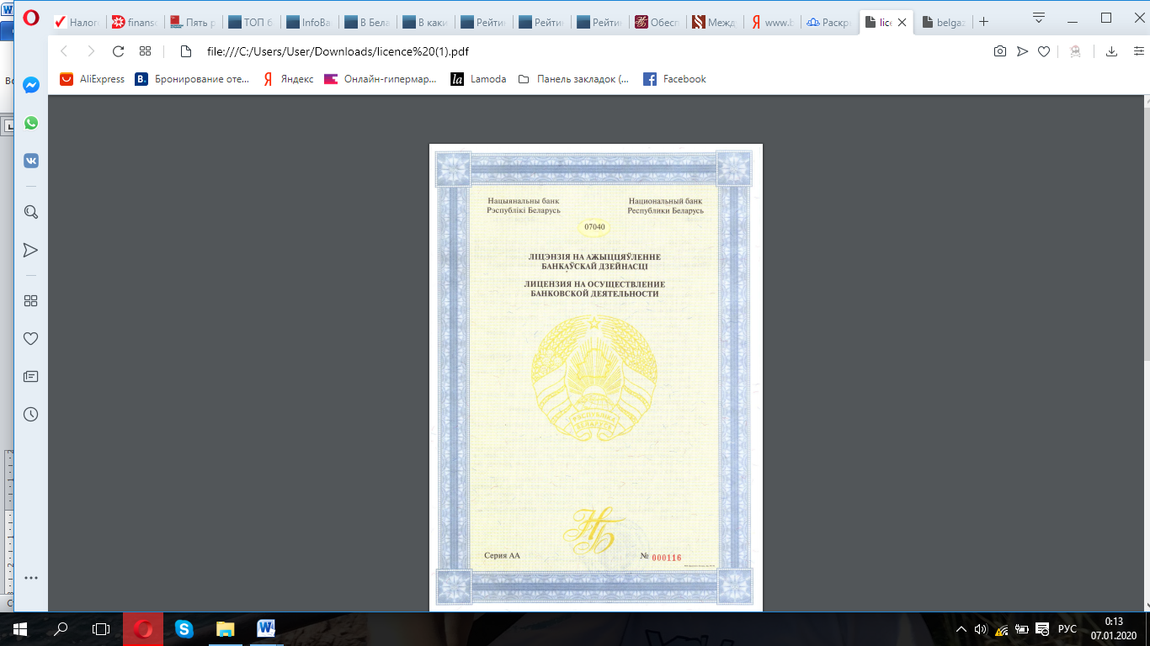

**Продолжение ПРИЛОЖЕНИЯ А**

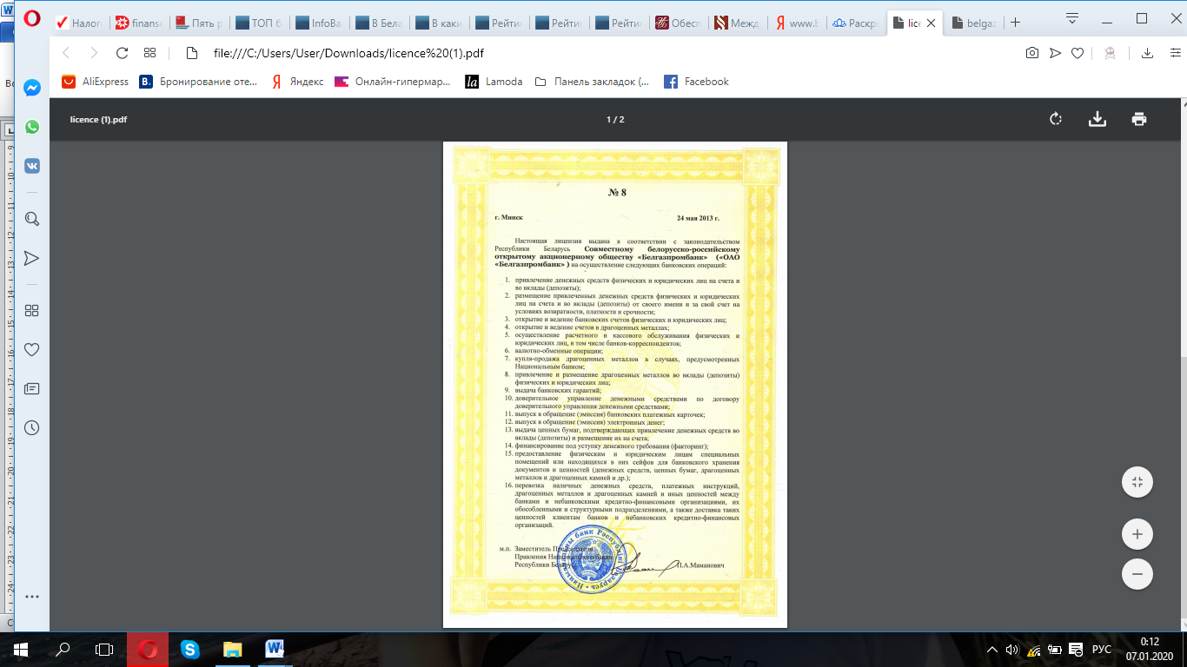

# ПРИЛОЖЕНИЕ Б

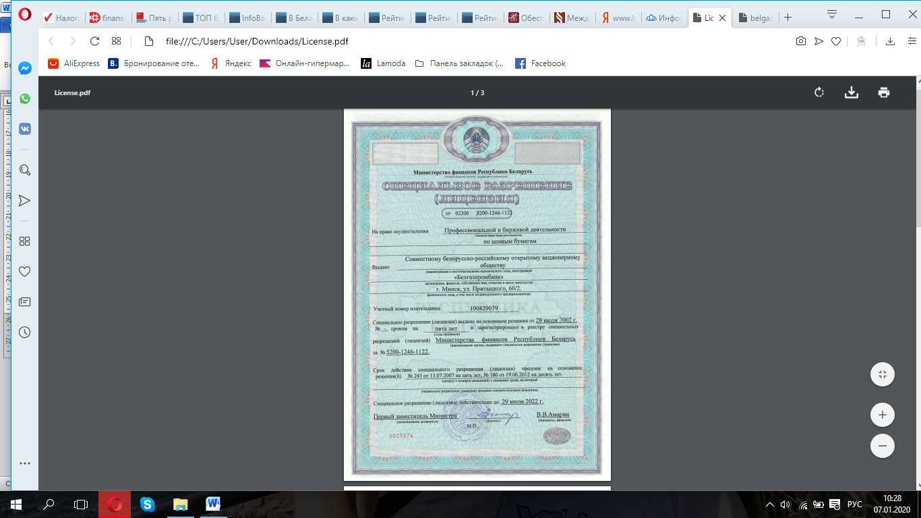

**Продолжение ПРИЛОЖЕНИЯ Б**

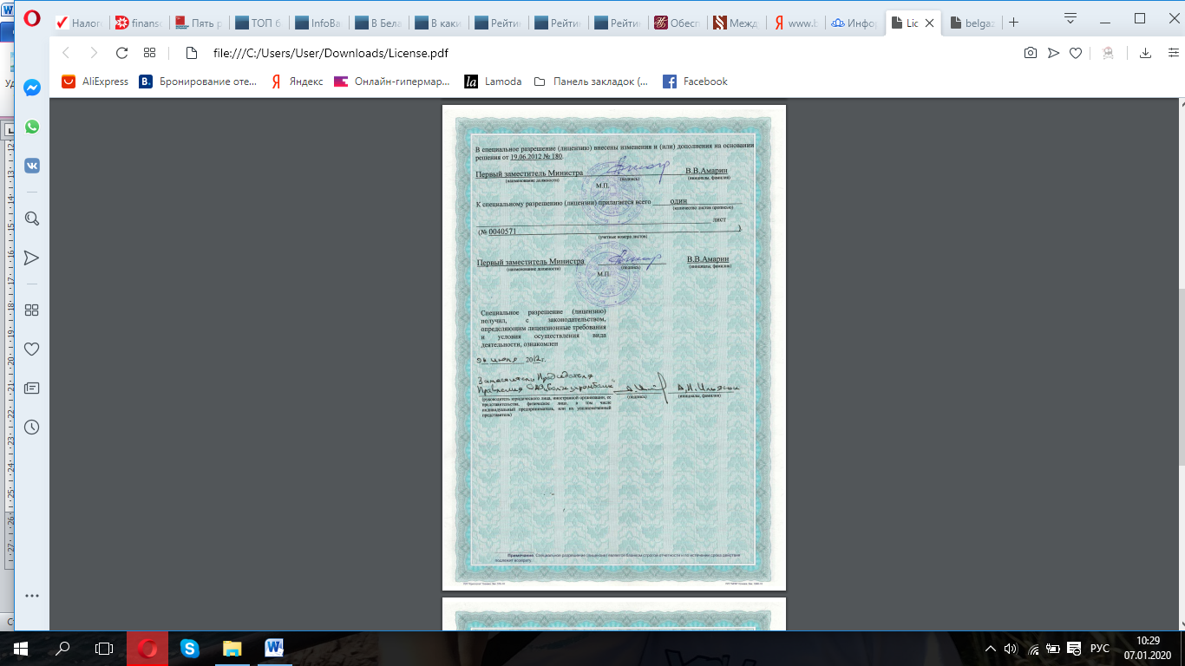

**Продолжение ПРИЛОЖЕНИЯ Б**

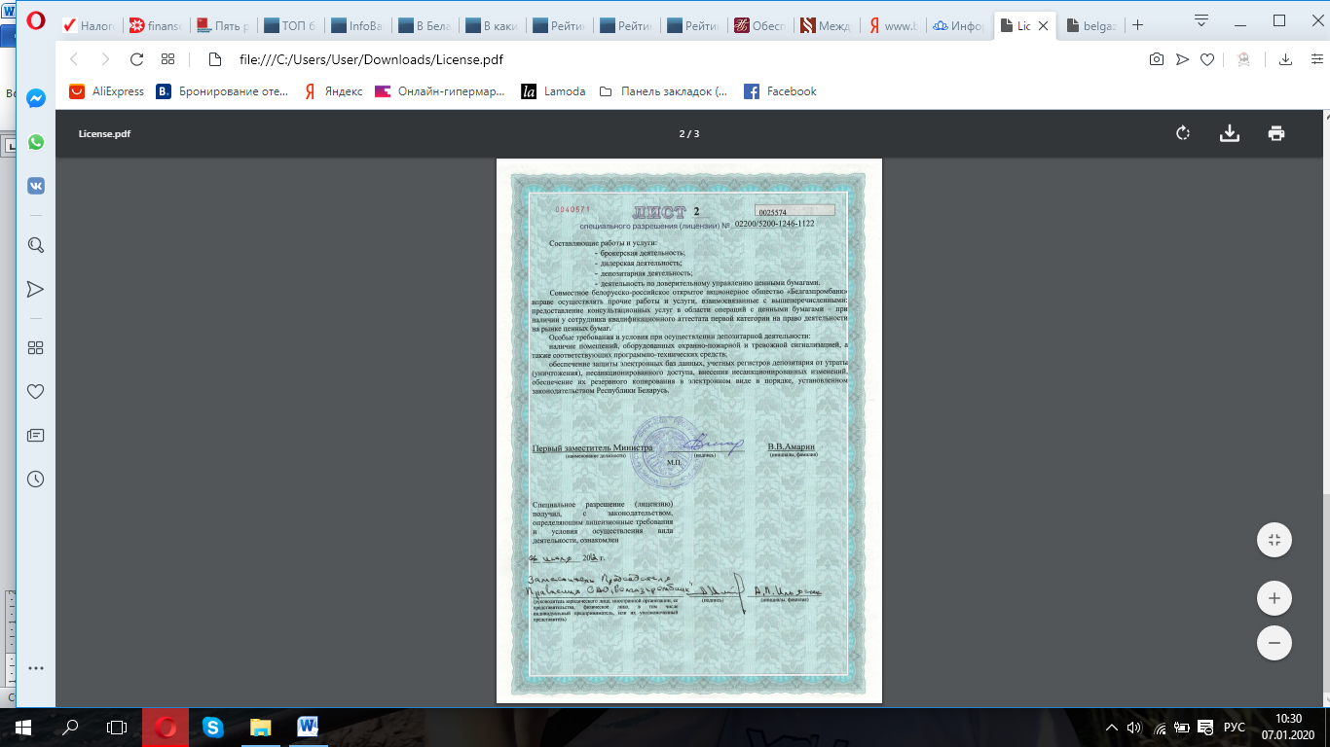

# ПРИЛОЖЕНИЕ В

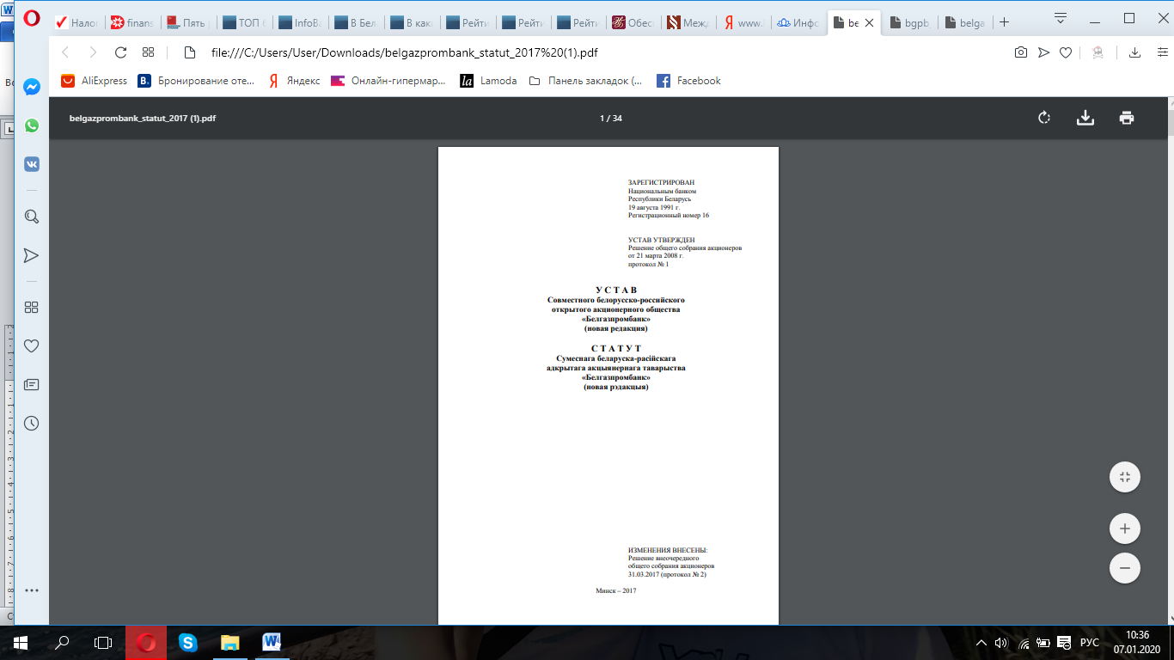

# ПРИЛОЖЕНИЕ Г

**Информация о составе Правления ОАО «Белгазпромбанк»**



[Бабарико Виктор Дмитриевич](https://belgazprombank.by/about/press_centr/stranica_predsedatelja/) - Председатель Правления.

Образование – высшее:

Курируемые подразделения:

* управление внутреннего аудита;
* управление информационной политики;
* управление по работе с персоналом.



Авраменко Татьяна Васильевна, член Правления, исполнительный директор.

Образование - высшее

Курируемые подразделения:

* управление риск-менеджмента.



Бадей Кирилл Георгиевич - член Правления, заместитель Председателя Правления.

Образование – высшее.

Курируемые подразделения:

* департамент розничного бизнеса;
* департамент развития и сопровождения розничного бизнеса.



Ильясюк Александр Петрович - член Правления, заместитель Председателя Правления.

Образование – высшее.

Курируемые подразделения:

* юридическое управление;
* служба безопасности;
* управление делами;
* управление информационной безопасности;
* отдел по управлению активами и пассивами;
* секретариат;
* отдел социального развития;
* отдел документационного обеспечения управления;
* управление по работе с проблемными активами;
* региональные сети банка.

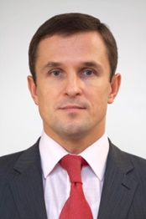

Кузьмич Дмитрий Михайлович - член Правления, заместитель Председателя Правления.

Образование – высшее.

Курируемые подразделения:

* департамент кредитования и инвестиций;
* департамент корпоративного бизнеса.

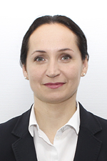

Потапова Ирина Олеговна - член Правления, заместитель Председателя Правления

Образование – высшее.

Курируемые подразделения

* отдел разработки стандартов организации и ведения учёта;
* центр расчетов;
* центр отчетности;
* управление бухгалтерского и налогового учета;
* управление процессинга кредитных операций;
* управление процессинга и учета корпоративного бизнеса;
* управление процессинга и учета розничного бизнеса;
* управление процессинга и учета операций с финансовыми институтами;
* финансово-экономическое управление.



Сажин Владимир Васильевич - член Правления, советник Председателя Правления.

Образование – высшее.



Сотников Александр Евгеньевич член Правления, заместитель Председателя Правления

Образование - высшее

Курируемые подразделения:

* департамент информационных технологий.



Шабан Сергей Васильевич – член Правления, заместитель Председателя Правления.

Образование – высшее.

Курируемые подразделения:

* казначейство;
* управление финансовых институтов.

# ПРИЛОЖЕНИЕ Д

Правила системы расчетов с использованием электронных денег «v-coin».

г. Минск «___» ____________ 2019 г.

1. Термины и определения.

1.1. Для целей настоящих Правил используются следующие термины и их определения:

А1 кошелек – услуга Агента, позволяющая Клиенту приобретать электронные деньги v-coin, в том числе на условиях отсрочки оплаты, с использованием денежных средств Клиента, учитываемых Агентом на лицевом счете Клиента как абонента Агента;

Абонентский номер – номер телефона, предоставляемый Клиенту в пользование Агентом в рамках заключенного между Клиентом и Агентом договора об оказании услуг электросвязи;

Агент – Унитарное предприятие по оказанию услуг «А1», Агент, осуществляющий распространение электронных денег v-coin;

Банк – ОАО «Белгазпромбанк», банк-эмитент электронных денег v-coin, расчетный банк Системы;

Клиент – физическое лицо, являющееся в соответствии с заключенным между физическим лицом и Агентом договором об оказании услуг электросвязи абонентом Агента, идентификация которого осуществлена Агентом в порядке, предусмотренном договором, заключенным между Агентом и Банком, приобретающее у Агента электронные деньги v-coin и распоряжающееся ими в соответствии с законодательством Республики Беларусь и возможностями, предоставленными Системой;

Лицевой счет – учетный номер Клиента в биллинговой системе Агента, присваиваемый Клиенту при заключении договора об оказании услуг электросвязи;

Мобильное приложение А1 banking – принадлежащее Агенту программное обеспечение, предназначенное для использования на устройствах, функционирующих под управлением операционных систем iOS и Android;

Система – система расчетов с использованием электронных денег v-coin;

электронные деньги v-coin – электронные деньги, номинированные в белорусских рублях, эмитируемые Банком.

1.2. Термины и определения, за исключением терминов и определений, содержащихся в п. 1 настоящих Правил, используются и трактуются сторонами в соответствии с законодательством Республики Беларусь.

2. Приобретение и распространение Агентом электронных денег v-coin.

2.1. Для распространения электронных денег v-coin Агент открывает в Банке электронный кошелек.

2.2. Для получения от Банка электронных денег v-coin с целью последующего их распространения Агент перечисляет Банку в безналичном порядке денежные средства в уплату за приобретаемые электронные деньги v-coin в порядке и на условиях, установленных договором, заключенным между Банком и Агентом.

2.3. На условиях, установленных договором, заключенным между Банком и Агентом, Банк зачисляет в электронный кошелек Агента электронные деньги v-coin для дальнейшего их распространения Агентом.

3. Подключение и использование Клиентом услуги А1 кошелек.

3.1. Подключить и использовать А1 кошелек имеет право любой Клиент при условии, что его абонентский номер у Агента не заблокирован и он прошел процедуру идентификации у Агента в порядке, предусмотренном договором, заключенным между Агентом и Банком.

3.2. Для подключения А1 кошелька Клиенту необходимо:

3.2.1. установить на электронное устройство Клиента Мобильное приложение А1 banking;

3.2.2. осуществить акцепт Соглашения с Агентом об использовании Мобильного приложения А1 banking;

3.2.3. осуществить акцепт Договора с Банком на использование электронных денег v-coin;

3.2.4. подключить А1 кошелек в Мобильном приложении А1 banking.

3.3. Агент имеет право самостоятельно определять перечень Клиентов, которым предоставляется услуга А1 кошелек.

3.4. За предоставление услуги А1 кошелек Клиент уплачивает Агенту вознаграждение в порядке и на условиях, определяемых Агентом (ознакомиться с размерами вознаграждений Клиент имеет возможность на официальном сайте Агента в сети Интернет [www.А1.by](http://www.А1.by)).

4. Приобретение и погашение Клиентами электронных денег v-coin.

4.1. Приобретение электронных денег v-coin производится Клиентами у Агента за счет денежных средств, учитываемых Агентом на Лицевых счетах Клиентов, в том числе на условиях отсрочки оплаты.

4.2. Возможность приобретения электронных денег v-coin у Банка Клиенту не предоставляется.

4.3. Банк и Агент независимо друг от друга имеют право устанавливать лимит суммы электронных денег v-coin доступных для приобретения Клиенту за определенный период времени.

4.4. Максимальная сумма одной операции по приобретению Клиентом электронных денег v-coin должна быть менее 100 (ста) базовых величин по законодательству Республики Беларусь на дату совершения операции.

4.5. Электронные кошельки в Системе Клиентам не открываются.

4.6. Приобретение электронных денег v-coin осуществляется Клиентом посредством:

* совершения соответствующей операции с использованием Мобильного приложения А1 banking;
* направления SMS-сообщения в порядке, установленном Агентом;
* направления USSD-команды в порядке, установленном Агентом.

4.7. Одновременно с приобретением электронных денег v-coin Клиент с использованием Системы предъявляет приобретенные электронные деньги v-coin к погашению Банку с направлением причитающихся Клиенту за погашенные электронные деньги v-coin денежных средств в соответствии с поручением Клиента.

4.8. После каждой успешно завершенной операции приобретения электронных денег v-coin с одновременным их погашением Клиенту предоставляется информация о проведенной операции:

* при совершении соответствующей операции с использованием Мобильного приложения А1 banking – в электронной форме в Мобильном приложении А1 banking и в электронной форме в SMS-сообщении;
* при совершении соответствующей операции посредством направления SMS-сообщения – в электронной форме в SMS-сообщении;
* при совершении соответствующей операции посредством направления USSD-команды – в электронной форме в SMS-сообщении.

4.9. Возможность возврата электронных денег Клиенту Системой не предусмотрена ввиду того, что приобретение электронных денег v-coin осуществляется одновременно с погашением электронных денег v-coin в пользу оплаты выбранной Клиентом услуги.

5. Заключительные положения.

5.1. Предоставление Клиенту услуг по распространению электронных денег v-coin прекращается в случае, если Клиент перестает являться абонентом Агента в соответствии с договором об оказании услуг электросвязи.

5.2. Текст Договора с Банком на использование электронных денег v-coin размещается в электронной форме в сети Интернет на сайте Агента www.А1.by и Банка [www.belgazprombank.by](http://www.belgazprombank.by).

5.3. Банк вправе в одностороннем порядке изменять настоящие Правила, при условии предварительного информирования Клиентов не позднее чем за один день до вступления в силу соответствующих изменений, осуществляемого посредством размещения соответствующей информации в электронной форме в сети Интернет на сайте Агента www.А1.by и Банка [www.belgazprombank.by](http://www.belgazprombank.by).

5.4. Обеспечение функций процессингового центра по операциям, производимым с электронными деньгами v-coin, выполняет Банк.

5.5. Все операции с электронными деньгами v-coin осуществляются Банком, Агентом и Клиентом в соответствии с законодательством Республики Беларусь и заключенными между ними договорами.

5.6. Банком осуществляется учет всех операций с электронными деньгами v-coin, осуществленных Клиентами, в порядке, установленном законодательством Республики Беларусь.